Разделить арестованную недвижимость: нельзя или можно? Росреестр разъясняет

В Управление Росреестра по Пермскому краю поступают обращения собственников о возможности раздела помещений, земельных участков при наличии актуальных запретов на объекты недвижимости в Едином государственном реестре недвижимости (ЕГРН).
Как разделить недвижимость, если на нее наложен арест, рассказывает заместитель начальника отдела регистрации арестов Управления Наталья Кузнецова.
- Чаще всего запрет регистрационных действий с недвижимым имуществом выносит суд в обеспечение иска по заявлению лиц, участвующих в деле, или судебный пристав-исполнитель в качестве меры принудительного исполнения решений судебных органов.
Запрет устанавливается на распоряжение принадлежащим должнику имуществом. Также может быть установлен запрет на совершение регистрационных действий с имуществом.
Наличие актуальных записей о запрете является препятствием для
осуществления регистрационных действий по разделу объекта недвижимости.
Раздел объекта либо другие действия с недвижимостью возможны после отмены обеспечительных мер уполномоченным органом и прекращения записей о запрете в ЕГРН.
Но собственник объекта может получить согласие на раздел объекта недвижимости с сохранением запретов в суде или у судебного пристава-исполнителя, который принял решение о запрете.
При разделе объекта недвижимости актуальные записи о запрете будут перенесены на вновь образованные объекты.

Об Управлении Росреестра по Пермскому краю
Управление Федеральной службы государственной регистрации, кадастра и картографии (Росреестр) по Пермскому краю осуществляет функции по государственному кадастровому учету и государственной регистрации прав на недвижимое имущество и сделок с ним, государственного мониторинга земель, государственному надзору в области геодезии, картографии и земельному надзору, надзору за деятельностью саморегулируемых организаций кадастровых инженеров и арбитражных управляющих. Руководитель Управления Росреестра по Пермскому краю – Лариса Аржевитина.
Контакты для СМИ
Пресс-служба Управления Федеральной службы
государственной регистрации, кадастра и картографии (Росреестр) по Пермскому краю

+7 (342) 205-95-58 (доб. 3214, 3216, 3219)
614990, г. Пермь, ул. Ленина, д. 66/2
press@r59.rosreestr.ru
http://rosreestr.gov.ru/

ВКонтакте:  https://vk.com/rosreestr_59 | Телеграм:  https://t.me/rosreestr_59
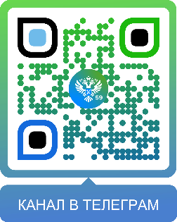
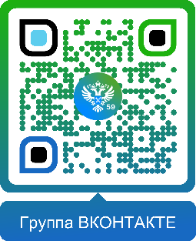

Одноклассники:  https://ok.ru/rosreestr59 | Рутуб:  https://rutube.ru/channel/30420290
